**LSTM을 이용한 변동성 돌파 전략 기반 비트코인 투자 방법에 관한 연구**

**송혜준**

**이화여자대학교 통계학과**

**A study on Bitcoin investment method based on volatility breakthrough strategy using LSTM**

**Song Hye Jun**

**Department of Statistics, Ewha womans University**

요약 : 2022년 3월 기준 비트코인 시세가 급등락하고 있다. 본 연구의 목적은 딥러닝 모델을 이용하여 비트코인의 가격을 예측하고, 예측된 가격을 투자 전략에 활용하여 하락장에서도 비트코인 가격을 방어할 수 있는지 분석하는 것이다.

비트코인 가격 예측 모델로는 비선형성과 장기기억 특성을 보이는 LSTM을 활용하며, 예측 가격을 활용한 변동성 돌파 전략의 가격 방어 정도를 분석하였다. 2020년부터 2022년까지의 LSTM 예측 가격을 이용한 비트코인 변동성 돌파 전략의 투자 성과는 돌파계수 K가 0.2일 때 수익률 8.198%로 단순 시장가격을 이용한 변동성 돌파 전략의 -14.02%과 Buy & Hold의 -8.156% 대비 음의 수익률에서 양의 수익률로 바뀌는 수익 창출 효과를 보여주었다.

본 연구의 결과는 딥러닝 모델을 이용한 안정적인 투자 전략의 활용 가능성을 보여주었다. 향후 연구에서는 주식 가격 예측에서 주로 사용되는 경제 지표들을 활용하고 가격 예측 성능이 떨어질 때마다 데이터를 추가하여 지속적으로 모델을 업데이트 하는 알고리즘을 구현해서 비트코인 투자에서의 수익성을 개선할 필요가 있다.

주제어 : 암호화폐, 거래소, 비트코인, 딥러닝, LSTM, 변동성 돌파 전략

**목차**

­­

1. **서론**
2. **이론적 배경**

2.1 인공 신경망 기반 암호화폐 가격 예측 연구

2.2 LSTM

2.3 변동성 돌파 전략

1. **데이터와 실험 설계**
   1. 데이터 소개
   2. 실험 1단계 : LSTM을 이용한 비트코인 가격 예측
   3. 실험 2단계 : 비트코인 투자전략과 성과평가 방법
2. **실험 결과 분석** 
   1. 1단계 실험 결과
   2. 2단계 실험 결과
3. **결론**
4. **서론**

디지털 화폐인 비트코인(BTC)은 전자적 방식으로 매매와 사용이 이뤄지고 분산형 P2P 네트워크로 중앙 집중식 중개자 없이 개인이 거래하는 탈 중앙화 거래소이다. 그리고 비트코인은 별도로 발행될 수 없고 총 채굴(발행)량이 2,100만 개로 한정되어 있다.

비트코인은 NFT(Non-Fungible Token) 거래에서 화폐로 사용되고 있다. NFT 마켓플레이스는 결제 및 거래 옵션으로 암호화폐, 가장 일반적으로 이더리움(ETH) 그리고 비트코인(BTC)를 사용하며, 실제로 비트코인 가격 충격이 NFT 매출 증가를 촉발한다는 것을 보여줌으로써 이는 암호화폐 시장과 NFT 시장 간의 긴밀한 관계를 입증한다[2].

또한 메타버스라는 가상 세계에서 경제 활동을 하는데 이더리움, 비트코인 등의 암호화폐가 디지털 자산으로서 역할을 한다. 메타버스는 코로나19 범유행으로 온라인 비대면 시대에 등장했고 인공지능을 이용한 차세대 가상 세계이다. 예를 들어, 사용자는 아바타가 가상 세계에서 전문적인 기술을 배운 뒤 전문적인 작업을 수행하도록 할 수 있다. 즉 메타버스와 블록체인이 결합된 가상환경에서의 금융서비스에 관한 것이다 [3].

2021년 1월 온라인 주식거래 플랫폼 업체인 로빈후드(RobinHood)가 비트코인 이더리움 및 도지코인 전송을 위한 암호화폐 지갑 베타 버전을 출시함으로써 비트코인이 주식 거래하듯이 사고 팔 수 있게 되었다. 국내에서도 업비트(Upbit)를 비롯한 여러 거래소가 암호화폐를 구매하고 판매할 수 있는 플랫폼 역할을 제공한다.

2022년 3월에는 국내에서 거래되는 암호화폐의 시가총액이 55조 2000억원이며 암호화폐 거래소에 계정을 만든 이용자 수는 1525만명(중복 포함)으로 집계되었다. 거래소 간의 중복 상장된 암호화폐를 제외하면 총 623개가 거래되고 있고 2021년 암호화폐 거래소들이 거둔 영업이익은 3조 3700억원으로 집계되어 국내의 암호화폐에 대한 관심이 매우 높다는 것을 알 수 있다.

하지만 비트코인을 비롯한 암호화폐 가격들은 주가보다 더욱 높은 변동성과 방향성이 강한 추세적 움직임을 보여주고 있기에 신중한 투자가 필요하다.

먼저 불확실성이 큰 주식 가격 예측에서 다양한 인공지능 모형들이 활발히 연구되고 있다. 그리고 빅데이터를 처리하고 입력 기능과 예측 대상 사이의 비선형 관계를 학습하는 강력한 능력을 갖춘 딥러닝 모델은 주식 시장 예측을 포함하는 작업에서 선형 및 기계 학습 모델보다 우수한 성능을 보여주었다. 지난 몇 년 동안 딥러닝을 위한 기본 도구와 새로운 예측 모델 모두 급속한 발전을 겪고 있다. 지속적으로 개선된 프로그래밍 패키지로 새로운 딥러닝 모델을 구현하고 테스트하는 것이 더 쉬워졌다 [4].

머신 러닝과 딥러닝 방법은 많은 재정 문제에 적용되어 왔고 주식 시장의 적용 뿐만 아니라 환율 또는 암호화폐 가격 예측과 같은 금융 영역의 다른 시계열 예측 문제에 대해서도 통찰을 얻을 수 있다.[4].

딥러닝 모형 중 시계열 데이터 분석에 사용되는 순환신경망 (RNN) 중에서 장기기억을 저장할 수 있는 LSTM(Long Short Term Memory)은 장기 기억 특성이 있는 시계열 데이터에서 에서 좋은 예측력을 보여주고 있다[5].

본 연구의 목적은 LSTM 모델을 이용하여 비트코인의 가격을 예측하고, 예측된 가격과 변동성 돌파 전략을 활용한 비트코인의 투자 전략을 제안한 뒤, 제안된 투자 전략이 하락장에서도 안정적으로 수익을 낼 수 있는지 분석하는 것이다.

암호화폐는 주식과는 다르게 내재가치(intrinsic value)의 판단이 불가능하기 때문에 내재가치를 판단할 수 없는 상황에서는 기본적 분석(fundamental analysis)보다는 기술적 분석(technical analysis) 접근법을 활용해야 한다[1].

본 연구는 기존의 연구와 다음과 같은 차이점이 있다. 비트코인의 거래량과 가격 변동성은 COVID19가 시작된 2020년 1월 이후의 구간에서 본격적으로 투자 자산으로서 의미있게 나타난다. Fig 0는 비트코인 가격 그래프이다.

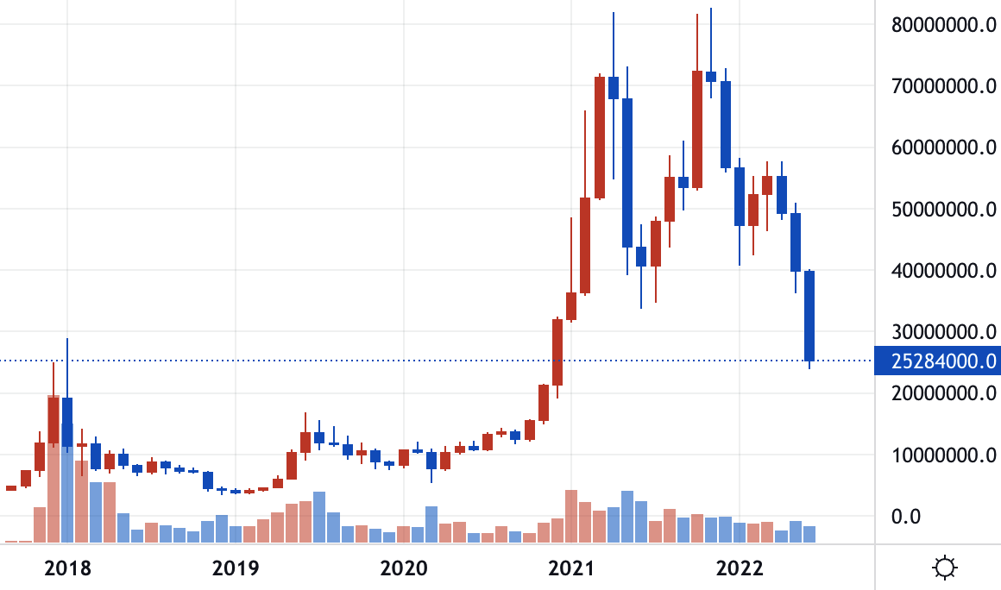

**Fig 0. Bitcoin price**

본 연구는 최근 데이터 위주로 분석함으로써 현재 비트코인 시장 상황에 맞는 투자 전략을 제시한다는 점에서 차별성을 가진다. 그리고 LSTM모델과 변동성 돌파 전략을 활용하여 비트코인의 가격을 예측할 뿐만 아니라 예측된 가격을 투자에 활용하여 하락장에서도 안정적으로 가격을 방어할 수 있다는 점에서 이 논문의 차별성을 찾을 수 있다.

2장에서는 이론적 배경을 살펴보고, 3장에서는 데이터와 실험 설계 방식을 설명한다. 4장에서는 실험 결과를 분석하고, 5장에서는 결론을 보여준다.

실험1과 2에서 사용된 코드와 모델은 다음과 같다. <https://github.com/beautykitty/volatility-breakthrough-strategy-using-LSTM>

1. **이론적 배경**

2.1 인공 신경망 기반 암호화폐 가격 예측 연구

자산의 한 종류로 인정 되고 있는 비트코인의 가격 예측과 투자 전략에 관한 연구가 진행중이다.

CNN-LSTM 하이브리드 신경망이 단일 구조 신경망에 비해 값 예측 및 방향 예측의 정확도를 효과적으로 향상시킬 수 있음을 보여준다[5]. 그리고 LSTM 모델이 암호화폐 가격 추세의 시계열 분류에서 Gradient Boosting 모델을 사용하는 것보다 7%의 성능의 향상을 보여주었다[6]. 뿐만 아니라 DNN, RNN, LSTM 등의 딥러닝 모델들을 비교 분석하여 DNN에 비해 RNN과 LSTM이 빠르고 안정적으로 학습하였으며, 약 15% 정도의 예측율 향상을 보였다[7].

Twitter의 감성분석을 이용하여 비트코인 가격 예측에 활용하는 연구도 있다.감정 점수를 이용한 비트코인 가격에 대한 예측 정확도는 뉴스 확산과 가격 변동성에 대한 트위터 소셜 네트워크의 영향을 보여준다. 즉 가격 데이터만 입력으로 사용하는 것보다 가격과 감정 점수에 대한 과거 데이터를 모두 사용하여 개발된 예측 방법의 성능이 우수함을 보여주었다[8]. 또한 감정 분석을 통해 긍정과 부정을 분류하고 긍정과 부정 tweet 비율을 그 시점의 비트코인 가격과 함께 RNN에 대입하여 예측한 결과 예측 정확도는 77.62%로 나타났다[9]. 그리고 twitter의 감정 분석과 LSTM, Bi-LSTM, CNN 딥러닝 모델을 활용하여 비트코인 가격 방향(상승 또는 하락) 예측 뿐만 아니라 가격 변화 크기(증감폭)을 상대적인 정확도 (63%)로 예측할 수 있다는 것을 보여주었다[10].

가격 예측과 함께 투자 전략으로 확장한 연구는 상대적으로 적은 편이다. 추세 추종형 전략 투자 전략을 실증 분석한 결과 비트코인의 가격이 32,273,000원 오르는 기간 동안 제안된 추세 거래 시스템은 최대 48,451,000원의 수익 실현을 보여주었던 반면, 역추세 거래 시스템의 수익은 최대 6,409,000원에 불과했다. 그리고 투자 위험 정도를 의미하는 MDD는 52% 이상 위험이 감소되었음을 보여주었다[11]. 주식시장보다 추세가 강한 비트코인의 추세 추종형 시스템의 투자 결과는 높은 수익의 실현 가능성과 투자에 대한 위험도를 크게 낮출 수 있음을 보여주었다[7]. 비트코인 가격을 LSTM 모델로 예측한 뒤 그 예측 가격을 이동평균선 교차 전략에 사용했을 때의 투자 결과는 단순 시장 가격을 이용한 이동평균선 교차전략과 벤치마크 전략인 Buy & Hold 보다 각각 5.5%, 46% 이상의 수익률이 개선되었음을 보여주었다.[1]

2.2 LSTM

RNN은 sequence 개념을 도입하여 내부에서 입력 변수를 기억할 수 있다는 특징이 있어 과거 학습 결과를 현재 학습에서 사용할 수 있다. 그래서 주가와 같이 순차적으로 나타나는 시계열 데이터 예측에 활용되는 딥러닝 모델이다. 하지만 RNN 모형에서도 시계열 데이터의 시차가 커짐에 따라 과거 시점의 데이터가 현재 상태에서 제대로 학습되지 않는 기울기 소실(vanishing gradient) 문제가 생긴다. LSTM(Long Short-Term Memory)은 이러한 장기 의존성 문제를 해결할 수 있도록 RNN에서 발전한 모델이고 시계열 데이터 분석에서 그 유용성은 커지고 있다[18].

LSTM의 구조는 다음과 같다.

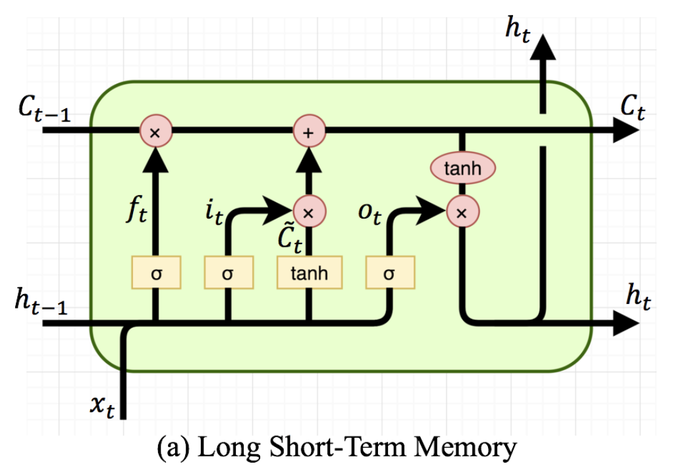

**Fig. 1. LSTM Architecture**

$$f_{t}= σ\left(W_{f} ∙\left[h_{t-1}, x_{t}\right]+ b_{f}\right) \left(1\right)$$

$$i_{t}= σ\left(W_{i} ∙\left[h_{t-1 }, x_{t}\right]+b_{i}\right) \left(2\right)$$

$$C_{t}= f_{t}*C_{t-1 }+i_{t}*\tanh\left(W_{c} ∙\left[h_{t-1} , x_{t}\right]+ b_{C}\right) \left(3\right)$$

$$o_{t}= σ\left(W_{o} ∙\left[h_{t-1}, x_{t}\right] + b_{o}\right) \left(4\right)$$

$$h_{t}= o_{t} *\tanh\left(C_{t}\right) \left(5\right)$$

Fig. 1에서 LSTM 층(layer)은 hidden state $h_{t}$ 와 cell state $C_{t}$ 로 이루어져 있고 시점 t에서의 hidden state 값은 출력값이다. LSTM은 RNN에 cell state를 추가한 모델이다.

Cell state는 gate를 통해서 기존 정보를 어느 정도로 다음 단계로 전달할 것인지 결정하는 역할을 하기 때문에 과거 시점의 정보도 현재 정보에 반영되도록 해서 장기기억 문제를 해결할 수 있다[1].

그리고 input gate, output gate, forget gate를 순환신경망에 추가해서, 어느 시점에서 정보를 버리거나 유지할 것인지를 cell state에 전달할 수 있다.

먼저 $t-1$ 시점의 cell state를 얼마나 유지할지 sigmoid layer에 의해 식 1에서와 같이 결정하는 forget gate 단계이다. Input gate는 식 1에 의해서 입력 정보를 얼마나 받아들일지를 결정하고, output gate는 식 3에 의해 출력값을 결정한다. $t-1$ 시점의 cell state에 forget gate에서 출력된 값을 곱하여 cell state 값의 일정 부분을 잊고, 입력 정보($i_{t})$ 와 $t-1$ 시점의 출력값 ${(h}_{t-1}$)을 처리한 결과에 input gate의 출력값을 곱한 새로운 cell state를 정한다.

식 5에서는 새롭게 만든 cell state 에 output gate의 출력값을 곱해서 hidden state의 출력을 결정한다. 따라서 sequence가 긴 시계열 데이터에서 RNN보다 좋은 학습을 진행할 수 있다[11-13].

* 1. 변동성 돌파 전략

변동성 돌파 전략(Volatility Breakout)은 래리 윌리암스(Larry Williams)에 의해 만들어진 매매 전략으로, 관성을 가지고 움직이는 주가의 추세를 이용하여 매매하는 단기 추세 추종 매매 전략이다. 종목의 변동성이 급등하는 시점에서 매수한 후 일정 수익을 달성하면 즉각 매도하는 매매를 반복하여 높은 누적 투자 수익률을 달성하는데 목적이 있다[17].

변동성의 기준은 어제 종가/고가, 오늘 시가/저가, 5~20일의 평균가 등의 다양한 지표를 기준으로 삼을 수 있고 변동성이 증가하고 추세가 지속될 것 이라는 판단에 기준이 될 수 있는 지표로는 평균변동폭, 최대변동폭, 볼린저 밴드폭 등을 사용할 수 있다. 래리 윌리암스가 선택한 변동성 기준은 다음 수식으로 나타낸다.

$$b=O_{t}+\left(H_{t-1}- L_{t-1}\right)*K \left(6\right)$$

위 식(6) 에서 $b$ 는 가격 상승 추세가 이어질 것으로 보여지는 시점의 매수 가격을 의미한다. $O_{t}$ 는 금일 시가, $H_{t-1}$ 는 전일 고가, $L_{t-1}$ 는 전일 저가를 표현한다. $K$ 는 0~1 사이의 값을 가지는 요소로 가장 자주 사용되는 값은 0.5이다. 금일 시가에 비해서 전일 고가와 전일 저가의 차이의 절반(50%)이상 상승하였을 때 매수 기준가로 삼는다[16]. 변동성 돌파 전략의 매도 기준은 보통 매수가 이루어진 다음날 시가에 매도하는 것이 보편적이다.

본 논문에서 비트코인의 가격 예측은 데이터의 순서가 중요한 시계열 데이터이기 때문에, long memory 특성을 잘 반영하는 LSTM 모델을 활용하여 비트코인의 가격을 예측하고 예측된 비트코인 가격과 변동성 투자 전략을 활용하여 하락장에서도 비트코인 가격을 어느 정도 방어하는지 분석하고자 한다.

1. **데이터와 실험 설계** 
   1. 데이터 소개

본 연구에서는 국내 암호화폐거래소인 업비트에서 거래되는 비트코인의 일별 시가, 고가, 저가, 그리고 종가 데이터를 업비트 거래소API를 이용하여 구하였다. 데이터 분석 기간은 2020년 1월 1일부터 2022년 4월 30 일까지의 851일이다.

암호화폐 시장은 365일, 24시간 연속적인 거래가 이루어 진다는 특징이 있어 정해진 종가는 존재하지 않지만 임의로 오전 9시를 기준으로 비트코인의 종가가 결정된다고 가정하였다.

* 1. 실험 1단계 : LSTM을 이용한 비트코인 가격 예측

실험 1단계에서 LSTM 모델을 이용하여 비트코인의 가격을 예측하고, 실험 2단계에서 예측된 가격을 이용한 변동성 돌파 전략의 투자 성과를 비교 분석한다.

다음 Fig. 2은 실험 전체 진행 과정을 보여준다.

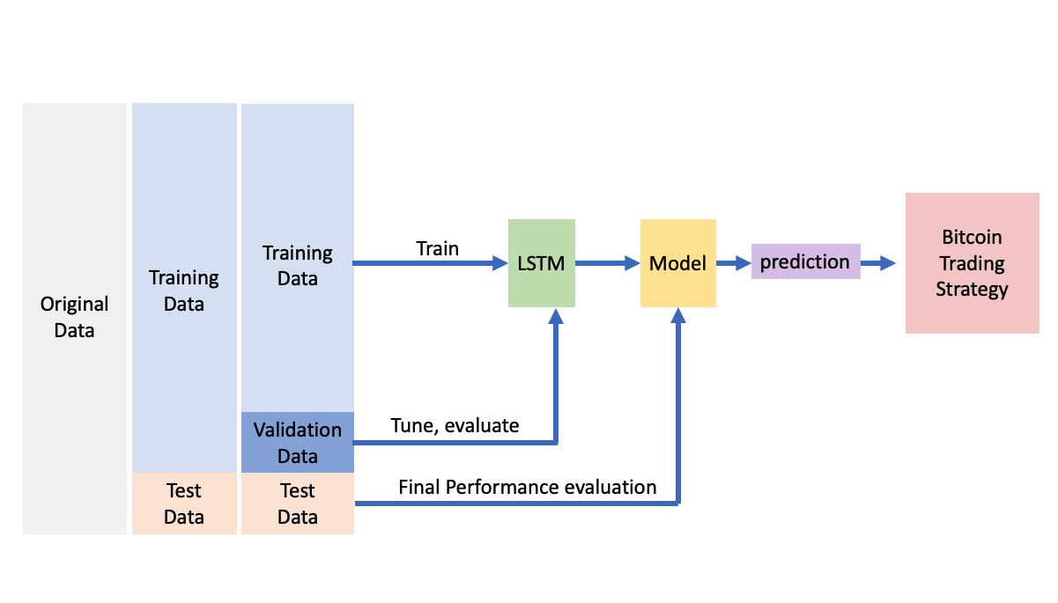

**fig. 2. Experimental Design**

실험 1단계에서 LSTM모델의 입력 변수는 비트코인 일별 시가, 고가, 저가, 종가와 일별 수익률 데이터를 이용한다. 5개의 입력변수로 다음 날의 비트코인 종가를 예측하고자 한다.

2020년 1월 1일부터 2021년 11월 10일까지는 훈련 데이터(train data), 2021년 11월 11일 부터 2022년 2월 3일 까지는 검증 데이터(valid data) 그리고 2022년 2월 4일 부터 2022년 4월 30일 까지는 테스트 데이터(test data)로 구분하였으면 훈련데이터는 전체 데이터의 80%, 검증 데이터는 전체 데이터의 10%에 해당한다.

본 연구에서는 Python 3.9 환경에서 Tensorflow 2.4.0과 Keras를 사용하여 실험을 진행하였다.

680일의 학습 데이터와 86일의 검증 데이터로 최적화된 LSTM 모형을 85일의 테스트 데이터에 적용하여 비트코인의 다음 날 가격을 예측한다.

Scikit-learn에서 제공하는 feature scale class 중 MinMaxScaler를 활용하여 각 feature를 정규화 하였고 딥러닝 최적화 알고리즘은 Adam optimizer, 활성화 함수는 ReLU(Rectified Linear Unit)를 이용했고, 지도 학습은 9번의 반복 학습을 시행하였다. 실험 결과에서 성과 평가 지표는 비트코인 가격의 예측값과 실제 값의 평균 제곱근 오차인 RMSE(Root Mean Square Error)를 사용하였다. 학습과 검증을 위한 모델의 hyperparameters는 다음 Table 1이다.

**Table 1. Hyperparameters**

|  |  |
| --- | --- |
| Hyperparameters | Values |
| Optimizer | Adam |
| Activation Function | Relu |
| Dropout Ratio | 0.1 |
| Epochs number | 9 |
| Learning rate | 0.01 |
| Sequence Length | 5 |
| Batch Size | 1 |

학습(Train) 데이터와 검증(valid) 데이터의 Loss를 계산하는 함수는 Mean Sqaured를 사용하여 Epoch 마다 계산한 값을 그래프로 나타낸 결과는 다음 fig 3과 같다.

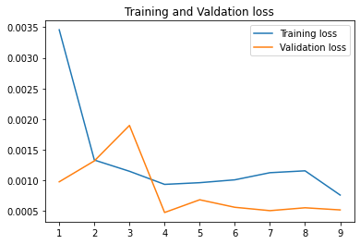

**Fig.3 Training and validation loss**

* 1. 실험 2단계 : 비트코인 투자전략과 성과평가 방법

실험 2단계에서는 실험 1단계에서 예측된 비트코인 가격을 활용한 변동성 돌파 투자 전략을 제안하고 투자 성과를 분석한다.

변동성이 큰 비트코인의 가격을 예측할 때 주식 시장에서 활용되는 투자 전략 중 하나인 변동성 돌파 전략을 비트코인 투자 전략에 적용한다. 이 전략은 일일 단위로 일정 수준 이상의 범위를 뛰어넘은 강한 상승세를 돌파 신호로 여기고 상승하는 추세를 따라가며 일 단위로 빠르게 수익을 실현하는 단기 매매 전략이다. 전날의 고가와 저가의 차이인 변동폭을 계산하고 당일 가격이 시가보다 전 날의 변동폭의 K배를 넘을 경우에 매수하고 다음 날 시가에 매도하는 방식이다.

t일에서의 시가는 $O_{t}$, 종가는 $C_{t}$, 고가는 $H_{t}$, 저가는 $L_{t}$, 매수를 위한 목표 가격은 target , 현재 가격은 current 그리고 실험1단계에서 예측된 비트코인의 종가를 pred 라고 하면 예측된 비트코인의 가격을 활용한 변동성 돌파 전략은 다음 식 (7)과 같다.

$$target= O_{t}+ \left(H_{t-1}- L_{t-1} \right)* K$$

$If target>current and target<pred then buy\left( \right);$

$$When close, then sell\left( \right)$$

비트코인 매수를 위한 목표 가격이 현재 가격 보다 높고 LSTM 모델을 활용하여 예측된 비트코인 종가보다 낮을 때 매수하고($C_{t1}$) 당일 종가($C_{t2}$)에 매도한다.

일반적으로 변동성 돌파 전략에 사용되는 K값은 0.5이지만 K값을 0.2로 작게 선정하여 변동성 돌파 전략만 활용했을 때보다 예측된 비트코인 종가와 변동성 돌파 전략을 함께 사용했을 경우에 더욱 안정적으로 수익을 낼 수 있는지 확인한다.

수익률을 계산할 때 암호화폐를 거래 수수료를 포함했다. 거래 수수료는 Fee이고 i번째 거래에 따른 투자 수익률($R_{i}$)은 다음 식(8) 으로 계산된다.

$$R_{i}= \frac{C_{t2}-C_{t1 }-fee*(C_{t2}+C_{t1 })}{C_{t1}} for trade i=1,2,…,n, \left(8\right)$$

$$where C_{t1} is buy price,{ C}_{t2 }is sell price.$$

2022년 2월 4일부터 2022년 4월 30일까지의 테스트(test) 기간 동안 발생하는 누적수익률($CR$)은 다음 식(9)과 같이 계산한다.

$$CR= \prod_{i=1}^{n}{\left(1+R_{i}\right)-1, Cummulative Return \left(9\right)}$$

1. **실험결과 분석**

4. 1 1단계 실험 결과

2020년 1월 1일부터 2021년 11월 10일까지의 학습(train) 기간과 2021년 11월 11일부터 2022년 2월 4일까지의 검증 (valid) 기간 그리고 2022년 2월 4일부터 2022년 4월 30일까지의 테스트 (test) 기간에서의 LSTM 제안 모델의 실험 결과는 다음 Table 2이다.

**Table 2. Experiment Result**

|  |  |
| --- | --- |
| Period | LSTM |
| Training period | 0.0204 |
| Test period | 0.0187 |

장기기억 문제가 비트코인의 가격 예측에 영향을 미치고 있다. Fig. 4는 검증 기간에서 LSTM 모델로 예측된 비트코인 종가와 실제 종가를 보여주고 있으며, 비슷한 가격 움직임을 보여준다.

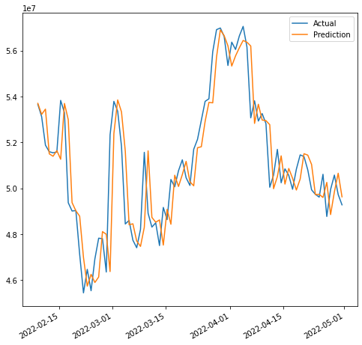

**Fig. 4. Bitcoin Predicted Price for Test Period**

4.2 2단계 실험 결과

실험의 1단계에서 LSTM 모델로 예측된 비트코인의 종가를 이용한 변동성 돌파전략은 실험의 테스트(test) 기간인 2022년 2 월 4일부터 2021년 4월 30일까지 다음 Table 3과 같 은 성과를 보여주었다.

**Table 3. Trading Performance on Bitcoin(unit: %)**

|  |  |  |  |
| --- | --- | --- | --- |
|  | LSTM | Volatility | B&H |
| Cumulative Return | 8.198 | -14.02 | -8.156 |
| Average Return | 0.107 | -0.160 | -0.066 |
| Standard Deviation | 1.481 | 2.310 | 2.866 |
| Sharpe Ratio | 0.072 | -0.069 | -0.023 |
| Maximum Draw Down | 4.635 | 17.20 | 15.57 |

Volatility: volatility breakout. B&H: Buy & Hold Strategy. Average return and standard deviation is based on daily data. Sharpe Ratio is average return divided by standard deviation.

Table 3에서 1)LSTM은 예측된 비트코인 가격을 활용한 변동성 돌파 전략의 성과, 2) Volatility는 단순한 변동성 돌파 전략의 성과, 그리고 3) B&H는 시작 시점에서 매수를 하고 마지막 거래일까지 매수포지션을 지키는 Buy & Hold 투자 전략의 성과이다.

본 실험의 테스트(test) 기간에서도 비트코인 가격은 53,660,000원에서 49,283,000원까지 지속적으로 하락하면서 단순한 Buy & Hold 전략의 누적 수익률이 -8.156%를 나타내고 있다.

같은 기간 동안 반면 단순한 변동성 돌파 전략의 누적 수익률은 -14.02%로 손실이 발생한 반면 LSTM을 이용한 변동성 돌파 전략의 누적수익률은 8.198%를 나타내어 하락장에서도 안정적으로 비트코인에 투자할 수 있는 가능성을 보여주었다.

수익과 투자 위험을 동시에 고려하기 위해 수익률을 위험지표인 표준편차로 나눈 값인 Sharpe Ratio 역시 LSTM 변동성 돌파 전략이 0.072 로 나타나 단순한 변동성 투자 전략의 -0.069보다 높게 나타났다.Maximum Draw Down(MDD) 역시 LSTM이 4.635% 로 가장 낮은 값을 나타내고 있다. MDD는 거래하는 기간 동안의 고점 대비 최대 손실 폭을 의미한다. 만일 이 값이 크면 거래에서 발생하는 스트레스가 증가하여 실제 거래에서 손실이 발생할 확률이 높다.

1. **결론**

본 연구에서는 비트코인의 투자 전략의 성과를 분석하였다. 딥러닝 LSTM 모델을 이용하여 비트코인 가격을 예측했으며, 예측된 가격을 변동성 돌파 전략에 활용하였다.

LSTM 예측 가격을 이용한 변동성 돌파 전략은 본 연구의 테스트(test) 기간에서 누적 수익률 8.198%를 보여, 비교 투자 전략인 단순 변동성 돌파 전략의 -14.02%에 비해 손실에서 이익으로 수익률 개선 효과가 나타났다. 또한 Buy&Hold 전략의 누적 수익률 -8.156에 비해서도 손실에서 이익으로 수익률이 개선되었다. Sharpe Ratio 역시 LSTM을 활용한 변동성 돌파 전략이 0.072로 나타나 단순 변동성 돌파 전략의 -0.069보다 나은 결과를 보여주었다. LSTM 수익률의 최대 손실 폭(MDD)은 4.635% 수준으로 단순 변동성 돌파 전략의 17.20% 보다 낮아 심리적으로 안정된 상태에서 투자를 진행할 수 있다는 것을 확인하였다.

전체적인 성과 지표를 종합해 보았을 때 가장 좋은 투자 전략의 순위는 다음과 같다. LSTM을 활용한 변동성 돌파 전략, 단순 Buy&Hold 전략 마지막으로 단순 변동성 돌파 전략 순이다. 비트코인을 매수하고 어떠한 투자 전략도 적용하지 않은 것이 단순히 변동성 돌파 전략을 적용했을 때보다 더 적은 손실을 주었다. 왜냐하면 변동성의 정도를 계산하는데 필요한 K 값을 높게 선정하면 더욱 안정적으로 투자를 진행할 수 있지만 수익률이 낮을 수 있고 반대로 K값을 낮게 선정하면 높은 수익률을 기대할 수 있지만 손실에 대한 위험도 함께 커진다. 그래서 낮은 K값을 활용하여 좋은 수익률을 기대하면서 동시에 안정적인 투자를 할 수 있는 투자 전략을 제안하는 것이 본 연구의 목적이다.

본 연구에서 비트코인의 투자 전략을 분석하였으며 분석 결과는 최근 큰 변동성으로 인해 비트코인의 불확실성이 높은 상황에도 안정적으로 투자를 할 수 있다는 점에서 투자자들의 불안심리를 진정시킬 수 있고 더욱 성숙한 코인 시장을 이룰 수 있는 가능성을 제시하였다.

투자자들이 비트코인 가격의 급등락에 이끌려 기준 없이 거래에 참여하고 있는 상황에서, 이 논문의 결과는 가격 예측을 바탕으로 암호화폐 투자에 안정적으로 참여할 수 있다는 가능성을 제시한다.

향후 연구에는 암호화폐 시장의 상황에 따라 변동성 투자 전략에 필요한 적절한 K값을 예측하여 투자 성향에 맞는 투자를 가능하게 하는 연구도 필요할 것으로 판단된다.

2022년 5월에 금리 인상, 인플레이션으로 인한 주식 폭락과 환율 상승 그리고 스테이블 코인의 신뢰도를 무너뜨린 루나 사태 등이 한번에 발생해서 코인 가격이 폭락했다 하지만 본 연구에서는 암호화폐 가격을 예측하는데 주위 경제 상황도 함께 고려하여 분석하지 못한 한계점이 있다. 향후 연구에서는 경제 지표를 선행 지표로 분석하여 암호화폐 가격 예측에 활용하는 연구가 필요하다. 그리고 모델의 예측 성능이 떨어질 때 마다 비트코인 가격 예측을 위한 데이터를 추가하여 지속적으로 모델을 업데이트 할 수 있는 알고리즘을 구현해야 한다.

**REFERENCES**

[1] Sun. Woong. Kim. (2021). Performance Analysis of Bitcoin Investment Strategy using Deep Learning. *Journal of the Korea Convergence Society,* 12(4), 249-258

DOI : [10.15207/JKCS.2021.12.4.249](http://doi.org/10.15207/JKCS.2021.12.4.249)

[2] Lennart. Ante. (2021). The non-fungible token (NFT) market and its relationship with Bitcoin and Ethereum. *BRL Working Paper Series,* 20, 1-2

DOI : [10.2139/ssrn.3861106](https://dx.doi.org/10.2139/ssrn.3861106)

[3] Sina. Osivand. (2021). Investigation of Metaverse in cryptocurrency. *GSC Advanced Research and Reviews,* 09(03), 126

DOI : [10.30574/gscarr.2021.9.3.0306](https://doi.org/10.30574/gscarr.2021.9.3.0306)

[4] [Weiwei. Jiang](https://www.sciencedirect.com/science/article/abs/pii/S0957417421009441" \l "!). (2021). Applications of deep learning in stock market prediction: Recent progress. [*Expert Systems with Applications*](https://www.sciencedirect.com/journal/expert-systems-with-applications)*,* [Volume 184](https://www.sciencedirect.com/journal/expert-systems-with-applications/vol/184/suppl/C), 1

DOI : [10.1016/j.eswa.2021.115537](https://doi.org/10.1016/j.eswa.2021.115537)

[5] Yan. Li, Wei. Dai. (2020). Bitcoin price forecasting method based on CNN-LSTM hybrid neural network model. The Journal of Engineering, 344

DOI : [10.1049/joe.2019.1203](https://doi.org/10.1049/joe.2019.1203)

[6] Do.Hyung. Kwon, Ju.Bong. Kim, Ju.Sung. Heo, Chan. Myung. Kim, & Youn.Hee.Han. (2019). Time Series Classification of Cryptocurrency Price Trend Based on a Recurrent LSTM Neural Network. *Journal of Information Processing Systems,* 15(3), 694 DOI : 10.3745/JIPS.03.0120

[7] D. H. Shin, K. H. Choi & C. B. Kim. (2017). Deep learning model for prediction rate improvement of stock price using RNN and LSTM. *The Journal of Korean Institute of Information Technology*, 15(10), 9-16. DOI : 10.14801/jkiit.2017.15.10.9

[8**]** Svitlana. Galeshchuk, O.Vasylchyshyn, Andriy. Krysovatyy. (2018). Bitcoin Response to Twitter Sentiments Bitcoin Response to Twitter Sentiments. *ICTERI Workshops,* 1

[9] Pant D, Neupane P, Poudel A, Pokhrel A, Lama B (2018) Recurrent neural network based bitcoin price prediction by twitter sentiment analysis,128–132. [DOI : 10.1109/CCCS.2018.8586824](https://doi.org/10.1109/CCCS.2018.8586824)

[10] Jacques. Vella. Critien, Albert. Gatt2 and Joshua. Ellu. (2022). Bitcoin price change and trend prediction through twitter sentiment and data volume. *Financial Innovation,* 8(45), 1-20 [DOI : 10.1186/s40854-022-00352-7](https://doi.org/10.1186/s40854-022-00352-7)

[11] J. Ilonen, J. Kamarainen & J. Lampinen. (2003). Differential evolution training algorithm for feed-forward neural networks. Neural Processing Letters, 17, 93-105.

[12] H. J. Song, H. S. Choi, S. W. Kim & S. H. Oh. (2019). A study on financial time series data volatility prediction method using AI’s LSTM method. Journal of Knowledge Information Technology and Systems, 14(6), 665-673.

[13] C. Olah. (2015). Understanding LSTM networks. [https://colah.github.io/posts/2015-08-Understanding- LSTMs/](https://colah.github.io/posts/2015-08-Understanding-%20LSTMs/)

[14] L. Liu. (2019). Are Bitcoin returns predictable? Evidence from technical indicators. Physica A, 533, 1-6.  
DOI : 10.1016/j.physa.2019.121950

[15] Sun.Woong. Kim (2021). Profitability of Trading System for Cryptocurrency. *Journal of Digital Contents Society,* 22(3), 555-558

DOI : 10.9728/dcs.2021.22.3.555

[16] Larry R. Williams, “Long-term secrets to short-term trading,” John Wiley & Sons, Inc, 2011.

[17] Eu.nu. Yi & Won.Boo. Lee. A Study on Stock Trading Method based on Volatility Breakout Strategy using a Deep Neural Network, *The Journal of the Korea Contents Association,* 22(3), 81-90

DOI : 10.5392/JKCA.2022.22.03.081

[18] S. Hochreiter & J. Schmidhuber. (1997). Long short-term memory. Neural Computation, 9(8), 1735-1780.  
DOI : 10.1162/neco.1997.9.8.1735